AVIS DE FAISABILITE
RRU

- Description
Ce document concerne l’étude d’un mât dans le cadre d’une analyse de faisabilité.
Ajout d’un mât en tube Ø88.9 mm, d’épaisseur 2.5 mm et de longueur 1500 mm recevra les RRUs. Le mât sera fixé sur un plot métallique TCAR 150 x 5 mm ancrés dans la dalle existante en respectant la norme du DTU
Equipements considérés :
Désignation | Quantité | Dimensions (mm) | Poids (kg) | État
RRU | XX | XX | XX | Projet

- Hypothèse de vent
Région XX
Catégorie de terrain : XX
Hauteur : XXm
Vitesse de référence du vent :
V_{b}= XXm/s
Vitesse moyenne du vent à la hauteur z
V_{m} = c_{r}(z) . c₀(z).V_{b}
k_{r}= 0.19.(z₀/z_{0,II})^{0.07} = XX
c_{r}​(z) = k_{r}​⋅ln(z/​z​₀) = XX
V_{m} = XXxXX = XXm/s
I_{v}(z) = 1/ln(z/z₀) = XX
Pression dynamique de pointe à la hauteur z
q_{p} = XXdaN/m²
- Les forces exercées par le vent :
Mat : F_{w} = 1*1*0.088* XX= daN/ml
RRH : F_{w,Frontale} = 1*XX*XX= XXdaN
RRH : F_{w,Latéral} = 1*XX*XX= XXdaN

- Calcul de chute
Pas de point d’ancrage sur le mât
- Modélisation en 3D
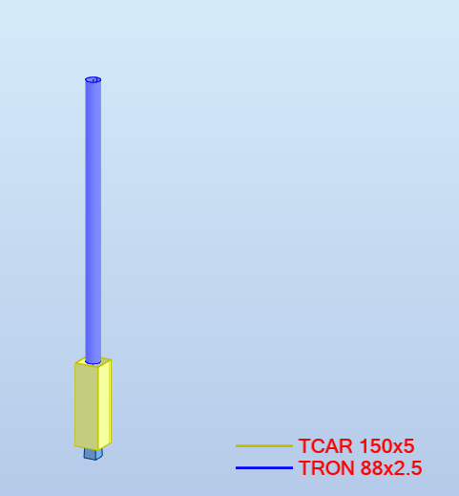

Géométrie des pièces
Section | Longueur (m) | Type de barre
TRON 88x2.5 | 1.5 | Mat principal
TCAR 150x5 | 0.5 | Plot

Tableau des valeurs de chargements

- PP : Poids propre
- PE : Poids équipements
Tableau des combinaisons
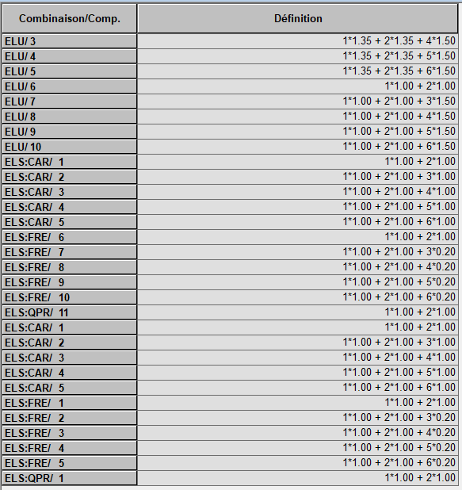

Vérification à l’ELU et à l’ELS

Vérification de mat principal ∅ 88x2.5 mm

Vérification de mat principal ∅ 150x5 mm

Assemblage Mat/Plot métallique

CONCLUSION
Après vérification de la tenue de la structure en tenant compte des différentes contraintes appliquées (région de vent, types d’antennes…). On peut assurer la bonne tenue de la structure des RRUs.

